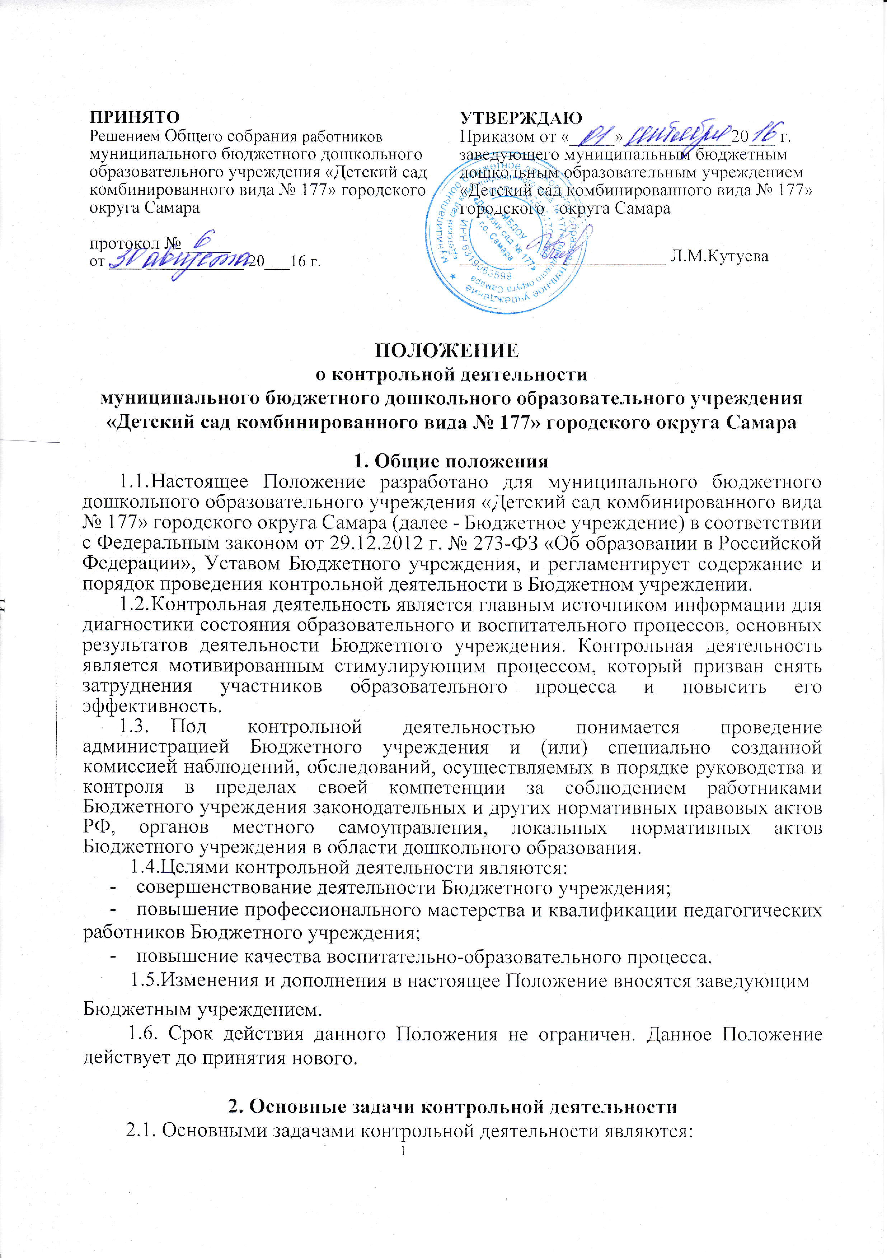
- контроль исполнения нормативных правовых актов Российской Федерации, реализации принципов государственной политики в области дошкольного образования;
- выявление случаев нарушений и неисполнения законодательных и иных нормативно-правовых актов, регламентирующих деятельность Бюджетного учреждения, принятие мер по их пресечению;
- анализ причин, лежащих в основе нарушений, принятие мер по их предупреждению;
- защита прав и свобод участников образовательного процесса;
- анализ и экспертная оценка эффективности результатов деятельности педагогических работников;
- изучение результатов педагогической деятельности, выявление положительных и отрицательных тенденций в организации образовательного процесса и разработка на этой основе предложений по изучению, обобщению и распространению педагогического опыта и устранению негативных тенденций;
- совершенствование качества воспитания и образования воспитанников с одновременным повышением ответственности должностных лиц за конечный результат;
- контроль реализации основной образовательной программы дошкольного образования, соблюдения Устава и иных локальных нормативных актов Бюджетного учреждения;
- анализ результатов исполнения приказов по Бюджетному учреждению;
- анализ и прогнозирование тенденций развития образовательного процесса в Бюджетном учреждении;
- оказание методической помощи педагогическим работникам в процессе контроля.

3. Функции контрольной деятельности
3.1. Заведующий, заместитель заведующего по воспитательно-методической работе, старший воспитатель, старшая медицинская сестра, педагогические работники, назначенные заведующим Бюджетным учреждением для контрольной деятельности, руководствуются системным подходом, который предполагает:
- постоянство контроля, его осуществление по заранее разработанным алгоритмам, структурным схемам;
- охват всех направлений педагогической деятельности;
- широкое привлечение членов педагогического коллектива;
- серьезную теоретическую и методическую подготовку;
- установление взаимосвязей и взаимодействия всех компонентов педагогического процесса;
- комплексное использование форм и методов контрольной деятельности в зависимости от целевой установки, содержания педагогического процесса, квалификации педагогических работников, характера взаимоотношений в педагогическом коллективе;
- соблюдение последовательности контроля.
3.2. Контрольная деятельность может осуществляться в виде плановых или
оперативных проверок, мониторинга и проведения административных работ.
3.2.1. Контрольная деятельность в виде плановых проверок проходит в
соответствии с утвержденным планом-графиком, который обеспечивает
периодичность и исключает нерациональное дублирование в Бюджетном
учреждении проверок и доводится до членов педагогического коллектива в
начале учебного года.
3.2.2. Контрольная деятельность в виде оперативных проверок
осуществляется для установления фактов и проверки сведений о нарушениях,
указанных в обращениях родителей (законных представителей) или других
граждан, организаций, урегулирования конфликтных ситуаций в отношениях
между участниками образовательного процесса.
3.2.3. Контрольная деятельность в виде мониторинга предусматривает сбор,
системный учет, обработку и анализ информации об организации и результатах
образовательного процесса для эффективного решения задач управления
качеством образования результаты образовательной деятельности, состояние
здоровья воспитанников, организация питания, выполнение режимных моментов,
исполнительская дисциплина, учебно-методическое обеспечение, диагностика
педагогического мастерства и т.д.).
3.2.4. Контрольная деятельность в виде административной работы
осуществляется заведующим Бюджетным учреждением, заместителем
заведующего по воспитательно-методической работе, старшим воспитателем
для проверки качества воспитания и образования детей с одновременным
повышением ответственности должностных лиц за конечный результат.
- Контрольная деятельность в Бюджетном учреждении имеет несколько видов:
- предварительное - предварительное знакомство;
- текущее - непосредственное наблюдение за педагогическим процессом;
- итоговое - изучение результатов работы Бюджетного учреждения, педагогических работников за полугодие, учебный год.
- По совокупности вопросов, подлежащих проверке, контроль проводится в виде тематических (одно направление деятельности) или комплексных проверок (два и более направлений).
3.4.1. Тематический контроль проводится по отдельным проблемам деятельности Бюджетного учреждения. Тематический контроль направлен не только на изучение фактического состояния дел по конкретному вопросу, но и на внедрение новых образовательных технологий, форм и методов работы, опыта мастеров педагогического труда.
Темы контроля определяются в соответствии с годовым планом работы Бюджетного учреждения на основании проблемно-ориентированного анализа работы Бюджетного учреждения по итогам предыдущего учебного года.
В ходе тематического контроля:
- проводятся тематические исследования (анкетирование, тестирование);
- анализируются практическая деятельность педагогических работников, посещение занятий, другие мероприятия с детьми, родителями (законными представителями), режимные моменты, документация.
- Одной из форм тематического контроля является персональный контроль. В ходе персонального контроля проверяющий изучает:
- уровень знаний педагога в области современных достижений психологической и педагогической науки, его профессиональное мастерство;
- уровень овладения педагогом новыми образовательными технологиями, наиболее эффективными формами, методами и приемами обучения;
- результаты работы педагога и пути их достижения;
- способы повышения профессиональной квалификации педагога.
- Одной из форм комплексного контроля является фронтальный контроль.
Фронтальный контроль проводится с целью получения полной информации о состоянии образовательного процесса. Фронтальный контроль предусматривает проверку в полном объеме педагогической работы в одной группе в течение нескольких дней. Эта форма контроля позволяет получить всестороннюю информацию о выполнении программы воспитания в целом, дает материалы для глубокого педагогического анализа, выводов и помогает определить дальнейшие направления в работе.

4. Организация управления контрольной деятельностью
- Контрольную деятельность в Бюджетном учреждении осуществляют заведующий, заместитель заведующего по воспитательно-методической работе, старший воспитатель, старшая медицинская сестра, педагогические работники, назначенные заведующим Бюджетным учреждением.
- Система контроля, тематический контроль являются составной частью годового плана работы Бюджетного учреждения.
- Заведующий Бюджетным учреждением не позднее, чем за 1 неделю до начала контрольной деятельности издает приказ о сроках и теме предстоящего контроля, устанавливает срок предоставления итоговых материалов, назначает ответственного, доводит до сведения проверяемых и проверяющих памятку предстоящего контроля.
- Памятка предстоящего контроля составляется старшим воспитателем Бюджетного учреждения.
Памятка определяет вопросы конкретной проверки и должен обеспечить достоверность и сравнимость результатов контроля для подготовки итогового документа.
4.5. Периодичность и виды контрольной деятельности определяются
необходимостью получения объективной информации о реальном состоянии дел
и результатах деятельности.
- Основанием для контрольной деятельности является:
- заявление педагогического работника на аттестацию;
- план-график контроля;
- задание руководства Учредителя - проверка состояния дел для подготовки управленческих решений;
- обращение физических и юридических лиц по поводу нарушений в области образования - оперативный контроль.
- Продолжительность тематических или комплексных (фронтальных) проверок не должна превышать 5-10 дней, с посещением не более 5 занятий, исследованием режимных моментов и других мероприятий.
- Проверяющие имеют право запрашивать необходимую информацию, изучать документацию, относящуюся к предмету контроля.
- При обнаружении в ходе контрольной деятельности нарушений законодательства Российской Федерации в области образования о них сообщается заведующему Бюджетным учреждением.
- При проведении планового контроля не требуется дополнительного предупреждения, если в месячном плане указаны сроки контроля.
- При проведении оперативных (экстренных) проверок педагогические и другие работники могут не предупреждаться заранее.
Экстренным случаем считается письменная жалоба родителей (законных представителей) на нарушение прав воспитанника, законодательства Российской Федерации об образовании, а также случаи грубого нарушения законодательства Российской Федерации, трудовой дисциплины работниками Бюджетного учреждения.
- Результаты контрольной деятельности оформляются в виде:
- аналитической справки;
- справки о результатах контроля;
- доклада о состоянии дел по проверяемому вопросу и др.
Итоговый материал должен содержать констатацию фактов, выводы и при необходимости предложения.
- Информация о результатах контрольной деятельности доводится до работников Бюджетного учреждения в течение 7 дней с момента завершения проверки.
- Проверяющие и проверяемые после ознакомления с результатами контрольной деятельности должны поставить подписи под итоговыми документами. При этом проверяемые имеют право сделать запись о несогласии с результатами контроля в целом или по отдельным фактам и выводам. Если нет возможности получить подпись проверяемого, запись об этом делает председатель комиссии, осуществляющий проверку, или заведующий Бюджетного учреждения.
4.15. По итогам контроля, зависимости от его формы, целей, задач, а также с
учетом реального положения дел:
- проводятся заседания Педагогического совета, рабочие совещания с педагогическим составом;
- сделанные замечания и предложения фиксируются в документации согласно номенклатуре дел Бюджетного учреждения;
- результаты контроля могут учитываться при аттестации педагогических работников, но не являются основанием для заключения аттестационной комиссии.
4.16. Заведующий Бюджетным учреждением по результатам контроля
принимает следующие решения:
- об издании соответствующего приказа;
- об обсуждении итоговых материалов контроля коллегиальным органом;
- о повторном контроле с привлечением определенных специалистов (экспертов);
- о привлечении к дисциплинарной ответственности должностных лиц, педагогических и других работников;
- о поощрении работников и др.
4.17. О результатах проверки сведений, изложенных в обращениях родителей
(законных представителей) воспитанников, а также в обращении и запросах
других граждан и организаций, сообщается им в установленном порядке и в
установленные сроки.

5. Права участников контрольной деятельности
- При осуществлении контрольной деятельности проверяющий имеет право:
- знакомиться с документацией в соответствии с должностными обязанностями работника;
- изучать практическую деятельность педагогических работников через посещение и анализ занятий, других мероприятий с воспитанниками, наблюдение режимных моментов;
- проводить экспертизу педагогической деятельности;
- проводить мониторинг образовательного процесса с последующим анализом полученной информации;
- организовывать психологические, педагогические исследования;
- делать выводы и принимать управленческие решения.
- Проверяемый педагогический работник имеет право:
- знать сроки контроля и критерии оценки его деятельности;
- знать цель, содержание, виды, формы и методы контроля;
- своевременно знакомиться с выводами и рекомендациями проверяющих;
- обратиться в конфликтную комиссию первичной профсоюзной организации Бюджетного учреждения или вышестоящие органы управления образованием при несогласии с результатами контроля.

6. Взаимосвязи с другими органами самоуправления
6.1. Результаты контрольной деятельности могут быть представлены на рассмотрение и обсуждение на Педагогическом совете, Общем собрании работников Бюджетного учреждения.

7. Ответственность
7.1. Члены комиссии, занимающиеся контрольной деятельностью в Бюджетном учреждении, несут ответственность за достоверность излагаемых фактов, представляемых по итогам контроля.

8. Делопроизводство
- Справка по результатам контроля должна содержать в себе следующие разделы:
- вид контроля;
- форма контроля;
- тема проверки;
- цель проверки;
- сроки проверки;
- состав комиссии;
- результаты проверки (перечень проверенных мероприятий, документации и
пр.);
- положительный опыт;
- недостатки;
- выводы;
- предложения и рекомендации;
- подписи членов комиссии;
- подписи проверяемых.
- По результатам контроля заведующий Бюджетным учреждением издает приказ, в котором указываются:
- вид контроля;
- форма контроля;
- тема проверки;
- цель проверки;
- сроки проверки;
- состав комиссии;
- результаты проверки;
- решение по результатам проверки;
- назначаются ответственные лица по исполнению решения;
- указываются сроки устранения недостатков;
- указываются сроки проведения повторного контроля;
- поощрение и наказание работников по результатам контроля.
8.3. По результатам оперативного контроля проводится собеседование с проверяемым, при необходимости - готовится сообщение о состоянии дел на административном совещании, Педагогическом совете, Общем собрании работников Бюджетного учреждения.

